Putování malovanou krajinou 2015
3. – 4. června

Půlroční snažení žáků 8. A v soutěži Putování malovanou krajinou se vyplatilo, protože se stali se spolu s dalšími třemi školami okresu Strakonice vítězi a my díky nim mohli opět poznávat krásy naší vlasti.
Tentokrát jsme společně se ZŠ Alešova Vodňany zamířili do Českého ráje, kde byl naším prvním zastavením hrad Kost. Dále nás cesta zavedla do Prachovských skal, známých z písničky od Ivana Mládka. Zelená turistická značka nás provedla trasou mezi pískovcovými skalami, ze kterých byl krásný výhled do okolního údolí. Odtud jsme se přesunuli do Jičína, rodného města Rumcajse, Manky a Cipíska. Kousek od náměstí se nachází malá Rumcajsova ševcovna, kterou jsme si samozřejmě nemohli nechat ujít. Další zastávkou byla zřícenina hradu Trosky, z jejíž věží Baby a Panny jsme si mohli prohlédnout krajinu Českého ráje. Cestou do Turnova, kde jsme byli ubytováni, jsme ještě na chvíli zastavili u zámku Hrubá Skála.
Druhý den našeho výletu jsme navštívili Dlaskův statek, jednu z nejlépe dochovaných pojizerských roubenek. Odtud jsme zamířili do Muzea Českého ráje v Turnově. Tam jsme si prohlédli Alšův obraz Pobití Sasíků pod Hrubou Skálou a celé naše putování jsme zakončili návštěvou Škodových závodů v Mladé Boleslavi, kde jsme mohli vidět kromě historických aut také výrobu těch současných.
Během celého pobytu v Českém ráji jsme se přesvědčili, že tento kraj je nejen pohádkově krásný, ale i turisticky velmi zajímavý, a mnozí z nás se sem určitě ještě někdy vrátí.

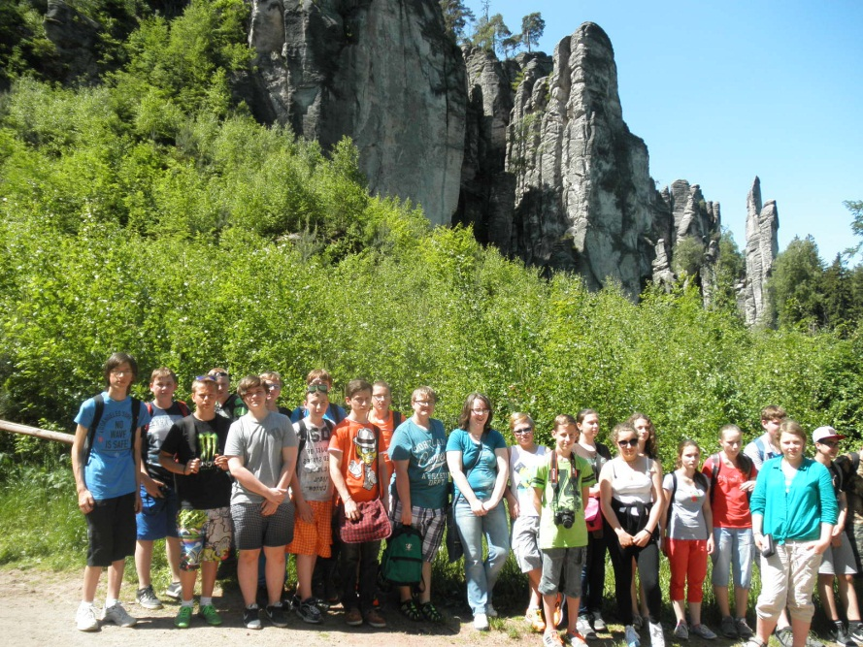

Tereza Kubíková, IX. B

